### 《光芒之池》（Pool of Radiance）

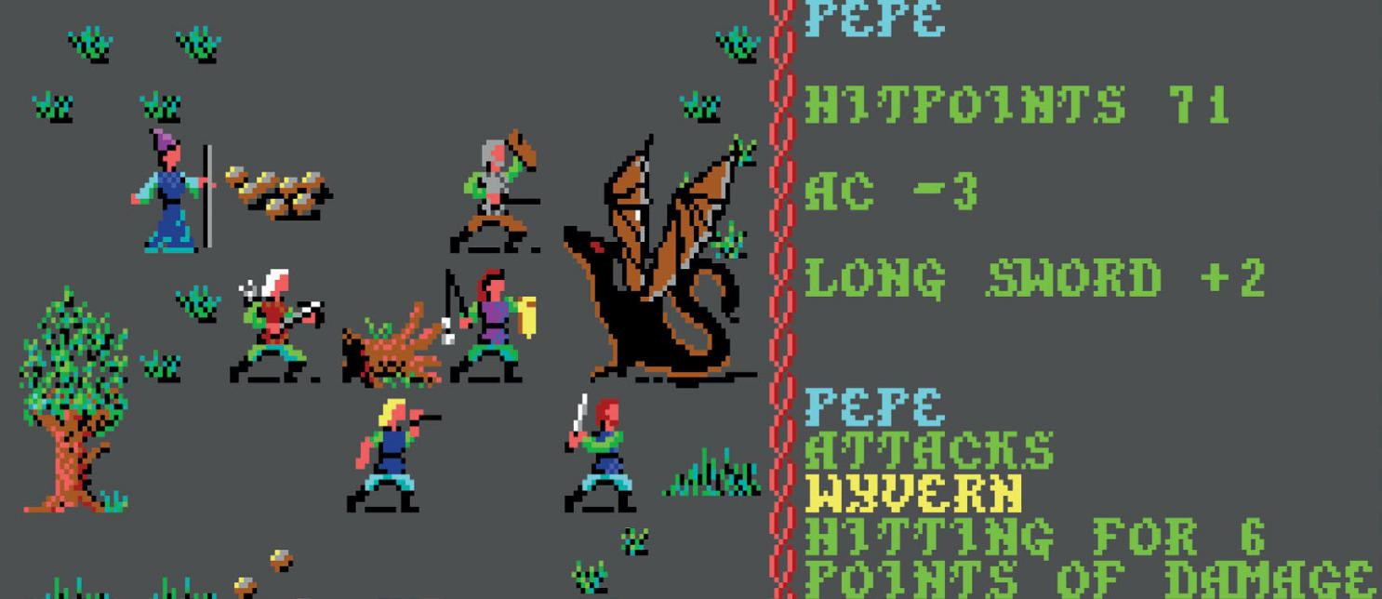

Strategic Simulations, Inc., 1988, MS-DOS, Amiga, Apple II, C64 and NES

作者：DO

翻译：FQ

《光芒之池》是以遗忘国度（Forgotten Realms）[1]中月之海（Moonsea）区域为背景的四部曲游戏系列的第一部[2][3]。也开启了大名鼎鼎的“金盒子（Gold Box）”系列——因为这些游戏都是用一个金色的盒子包装的。

这是第一款《龙与地下城》（Dungeons & Dragons，D&D）官方授权的电脑游戏，忠实地将著名的《进阶龙与地下城》（Advanced Dungeons & Dragons，AD&D）纸笔规则带到虚拟世界中来，为后面大量的游戏铺好了道路。游戏对庞大的规则集进行了非常仔细的实现，从咒语书、战斗机制、到数据准确的怪物图鉴，而这在当时是非常不可思议的。像素风的怪物头像都可以在 AD&D 的第一版怪物手册（Monster Manual）中找到对应的原型。其他标志性的游戏机制也被包含在游戏中，比如休息机制，以及学习新法术、施展治疗法术所需的读条机制。

游戏刚开始，玩家就能看出就可这是一款角色扮演类游戏——玩家需要创建一只最多六人的小队，可以使用 AD&D 中多个种族和职业进行组合。

图 1 你可以创建一只最多包含六人的小队，也可以自定义他们的头像和战斗图标[4]。这支队伍还可导入游戏续作《黑暗之池》，拥有史诗级战力。

之后，英雄们就在港口城市菲兰城（Phlan）开始他们的旅程，将城市从昏庸的君主手中拯救回来，以换取财富或者荣誉。作为一个新功能，《光芒之池》是一款任务导向性的冒险游戏。角色可以从议会（Council）直接接受任务，或者接取可选的支线任务。游戏开放性允许玩家以任何顺序领取任务，以多种方式完成任务。

探索过程是以第一人称视角呈现的，通过一个三维视角领略这一奇幻世界——类似《冰城传奇》（The Bard’s Tale）系列。界面有点过时而且反应缓慢，但每个角色的数据界面显示了玩家需要的所有重要信息。玩家必须要学会看血量、零级命中值[5]、护甲类型，会使用背包和咒语书，这样才能获得沉浸式的体验，还原用纸和笔游玩的感觉。

当外交手段失败时，只能通过武力解决问题。玩家这时被转换成“等距”[6]俯视角，就像《巫师神冠》（Wizard’s Crown）那样。角色会用图标表示（你可以自定义这些图标），走位和站位在这里至关重要。战斗以回合制的形式展开。游戏还宣称可以打造大规模战斗，所以有时你会看到几十个敌人同屏的情况。

另一大特点就是本作的大地图。离开一座城市或者郊区地下城后，地图上会出现一个象征小队全体成员的图标，这样探索地图时，界面更简洁。探索过程中会随机遭遇敌人，发现新的地点或者其他隐藏要素。

通关《光芒之池》之后，玩家可以把英雄们转移到续作当中，直到本系列第四部作品。类似桌游版本，在角色等级够高时，英雄会掌握横扫攻击（sweeping campaign）[7]，可用于快速推进。

图 2 《光芒之池》有一个很大的主城以及周边的野外地带，其中隐藏着很多主线和支线任务。

图 3 《银色匕首之谜》（Secret of the Silver Blade）拥有比标准 16x16 的地图更大的区域，敌人更为密集。

续作《青色枷锁的诅咒》（Curse of the Azure Bonds, 1989）将重心放在叙事体验。小队成员遭遇埋伏，醒来后发现自己的装备不翼而飞（调整平衡性的手段），每个成员的手臂上刻有蓝色印记，每当印记发光时，主角们就失去自己身体的掌控权，仿佛被人附身一般。就像 TSR 出版的小说《青色枷锁》（Azure Bonds）中描述的那样，小队追寻阿莱丝（Alias）[8]和凡德 · 龙刺（Finder Wyvernspur）留下的线索，踏上了旅途。

这一作基于金盒子（Gold Box）引擎[9]开发，引入了圣武士（Paladin）和巡林客（Ranger）两种新职业。此外，游戏加入了一个“fix”命令用于营地菜单中的治疗功能。大地图中也加入了一些小的功能性城镇，里面有神殿、酒馆、以及商店，他们都只通过一个菜单为玩家提供服务。还加入了一些迷你地下城供玩家探索，这些地下城相当于游戏的额外内容，倒是和主线剧情没什么关系。

本系列的第三部作品《银色匕首之谜》（Secret of the Silver Blades，1990）将主角小队带到了一个完全不同的地区——一座名为新铜锈镇（New Verdigris）的矿业城镇，虽然故事发生地与前作大不相同，但情节上仍与前作一脉相承。开放式大地图已成为过去，取而代之的是知识之泉（Well of Knowledge）附近的传送区域，内有多扇传送门。

图 4 《青色枷锁的诅咒》带来了多方面的提升，以及续写了小说《青色枷锁》的故事情节。

图 5 《黑暗之池》跨越到了 VGA 画面的时代，相较原作有了多方面提升，为玩家带来高品质的冒险体验。

不幸的是，《银色匕首之谜》不仅仅被认为是这个系列最次的一部，还是所有金盒子游戏里最差的。故事情节简单且线性，只有一点点角色扮演的元素，遇敌过于频繁，让人疲惫。

最后在 1991 年，SSI 发布了系列终章《黑暗之池》（Pool of Darkness），给整个故事带来了一个史诗级结局。角色们的等级会达到 40 级之高，直面邪神贝恩（Bane）的魔爪[10]。然后在邪恶之神的围追堵截中杀出一条血路。

大地图回来了，也被增强了，现在玩家可以在新的维度上进行探索。令人印象深刻的莫过于六臂蛇魔卡里斯特斯（Marilith Kalistes）的蜘蛛王国，任何玩过 AD&D《深坑魔网女王》模组的玩家都能找到熟悉的感觉。在通关后依然有一个由 Dave Shelley[11] 设计的高等级地下城等着玩家造访。

《光芒之池》系列游戏是一个巨大的商业上的成功，也是具有里程碑式意义的作品。这不仅在于它们将原汁原味的《龙与地下城》的体验带进电脑游戏，更赋予玩家一个机会，通过四部精心打磨的游戏体验英雄传说。

1. 译者注：用《龙与地下城》规则创造出来的世界设定，或者称为战役设定（campaign setting）。可以通俗地理解为世界观设定。
2. 在发售了两款针对 Intellivision 主机的游戏之后，TSR 于 1987 年打算将 D&D 授权给一家电脑游戏公司。Origin、EA、和 SSI 是最后入选的投标人。最后 SSI 用一个庞大的覆盖多种游戏类型的开发计划成功中标。
3. 译者注：TSR, Inc.，全称 Tactical Studies Rules，由《龙与地下城》的联合作者之一 Gary Gygax 和其好友 Don Kaye 于 1973 年创办，是《龙与地下城》的发行商。
4. 译者注：自定义头像即玩家从系统设定的头像模板里选出自己满意的一个，而非自行捏脸。战斗图标即战斗模式下代表各小队成员的图标，在待命状态和战斗状态下有不同的表现形式。
5. 译者注：即 THAC0（To Hit at AC 0），《龙与地下城》游戏规则术语，表示当攻击一个防御等级（Armor Class，AC）为 0 的目标时，不考虑必然命中的情况，要想命中目标所需的最低点数。简言之，它可以用来衡量一个角色命中率的高低。
6. 译者注：尽管名字里有等距（isometric）这个词，但实际上也可以不等距，即 x、y、z 三轴的夹角不等于 120°。也因此原文中加了引号。
7. 译者注：原文使用的是 sweeping campaign，是一种技能，在一回合内击打站位密集的敌人（[参考资料](http://crpgaddict.blogspot.com/2011/06/pool-of-radiance-combat.html)）。另外值得一提的是，在 D&D 5e 规则下有一个叫做 sweeping attack 的机制，可以使用额外的骰子（superiority die）打击额外的敌人。这一机制在本作中也有体现。
8. 译者注：部分专有名词为原创翻译。
9. [金盒子助手（The Gold Box Companion）](http://personal.inet.fi/koti/jhirvonen/gbc/)是一款免费的民间工具，用于增强金盒子游戏，提供一些新的功能，比如小地图、抬头显示（HUD）、以及金手指。
10. 译者注：邪神贝恩对主角在前三作中的胜利怀恨在心。具体体现在摧毁月亮之海（moonsea）区域，将无数城镇化为乌有，只留下断壁残垣，以及受黑暗力量萦绕的几处魔穴，并准备侵略遗忘帝国其他地区，主角团就是要与贝恩及其手下作战。
11. 译者注：SSI 的游戏设计总监和制作人，本文中的游戏系列就是他的作品。